|  |  |
| --- | --- |
| itu_logo | **Международный союз электросвязи**  **Бюро стандартизации электросвязи** |

Женева, 22 марта 2017 года

|  |  |  |
| --- | --- | --- |
| Осн.:  Для контактов: Тел.: Факс: Эл. почта: | **Циркуляр 16 БСЭ** TSB Workshops/SP  **Стефано Полидори (Stefano Polidori)** +41 22 730 5858 +41 22 730 5853 [tsbworkshops@itu.int](mailto:tsbworkshops@itu.int) | – Администрациям Государств – Членов Союза  – Членам Сектора МСЭ-Т  – Ассоциированным членам МСЭ-Т  – Академическим организациям −  Членам МСЭ |
| **Копии**:  – Председателям и заместителям председателей исследовательских комиссий МСЭ-Т  – Директору Бюро развития электросвязи  – Директору Бюро радиосвязи |
|  |  | |
| Предмет: | **Семинар-практикум МСЭ "Доставка ТВ программ и контента по интегрированным широкополосным кабельным сетям"  Ханчжоу, Китай, 26 мая 2017 года** | |

Уважаемая госпожа,  
уважаемый господин,

1 Хотел бы сообщить вам о том, что семинар-практикум МСЭ "**Доставка ТВ программ и контента по интегрированным широкополосным кабельным сетям**"состоится в Ханчжоу, Китай, 26 мая 2017 года. Семинар-практикум будет проводиться во время собрания 9-й Исследовательской комиссии (*Широкополосные кабельные сети и телевидение*) (24−31 мая 2017 г.). Подробные сведения приводятся в [Циркулярном письме 1/9](https://www.itu.int/md/T17-SG09-COL-0001) БСЭ.

Открытие семинара-практикума состоится в 09 час. 30 мин. Регистрация участников начнется в 08 час. 30 мин. при входе в место проведения. Дополнительная практическая информация о собрании приводится в **Приложении А**.

2 Обсуждения буду проходить только на английском языке.

3 В мероприятии может принять участие любое лицо из страны, являющейся Членом МСЭ, которое пожелает внести свой вклад в работу. Семинар-практикум предназначен в особенности для операторов кабельных сетей, поставщиков услуг, продавцов, исследовательских институтов, академических организаций, а также международных, региональных и национальных ОРС и других заинтересованных организаций. Плата за участие в семинаре-практикуме не взимается.

4 Цель этого мероприятия состоит в том, чтобы раздвинуть границы доставки контента для интегрированных широкополосных кабельных сетей электросвязи и представить обзор текущих тенденций в области кабельных технологий и стратегий.

Кабельная отрасль, включая поставщиков услуг и продавцов, сталкивается с быстро развивающейся и высоко конкурентной средой, которая в основном обусловлена технологическими инновациями и потребительским спросом на инновационные услуги телевидения высокой четкости, которые могут привлечь пользователей, обеспечивая качественно новые впечатления, такие как виртуальная реальность и дополненная реальность.

В такой среде от организаций по разработке стандартов (ОРС) также требуется быстро действовать, чтобы не отставать от этих инноваций и разрабатывать стандарты для новых технологий широкополосной и видеосвязи, которые через некоторое время могут быть приняты и применены в продуктах и услугах для удовлетворения потребительского спроса.

5 Цели семинара-практикума состоят в следующем:

– обмен информацией по последним тенденциям в области технологий кабельной широкополосной связи и кабельного телевидения;

– изучение стратегий обеспечения пользователям захватывающих впечатлений от просмотра;

– анализ текущей деятельности по стандартизации и выявление пробелов;

– рассмотрение основных технических областей и определение приоритетов для будущей стандартизации;

– обсуждение того, как различные органы по стандартизации могут действовать согласованно для достижения этих целей.

6 Во время семинара-практикума будет организована выставка. На нее приглашаются эксперты, чтобы продемонстрировать результаты недавних исследований в области кабельных сетей, которые будут представлять интерес и активизируют будущую работу по стандартизации. Экспоненты будут приниматься на основе принципа "первым пришел, первым обслужен" ввиду ограниченного выставочного пространства. Просьба к экспертам, заинтересованным в представлении на выставке своей работы, представить заявку на участие в выставке до **15 апреля 2017 года**. Форма заявки содержится на [веб-странице](mailto:веб-странице) семинара-практикума и в **Приложении С**, ниже, и ее следует представить принимающей стороне по адресу: [ouyangfeng@abs.ac.cn](mailto:ouyangfeng@abs.ac.cn) с копированием адреса: [tsbsg9@itu.int](mailto:tsbsg9@itu.int).

7 Проект программы семинара-практикума будет представлен на его [веб-странице](http://www.itu.int/en/ITU-T/Workshops-and-Seminars/201705/Pages/default.aspx). Планируется, что на семинаре-практикуме будут охвачены следующие темы:

a) Новейшие тенденции в отрасли и технологиях кабельного телевидения.

b) Механизмы доставки и/или сети интегрированных услуг (ТВ, контент и связанные с ними приложения).

c) Инновационные типы ТВ-услуг, восприятия и технологий, например AR, VR, 3D, ТСВЧ (4k/8k), "умный" дом, IoT).

d) Интегрированные "умные" терминалы и/или соответствующее программное обеспечение.

e) Платформы для конвергированных услуг для интегрированных широкополосных радиовещательных сетей.

f) Планирование, реализация и развертывание систем, сетей и услуг кабельного телевидения, особенно для развивающихся стран.

8 Обновленная информация о семинаре-практикуме будет представлена на веб-сайте мероприятия по адресу: [http://www.itu.int/en/ITU-T/Workshops-and-Seminars/201705/  
Pages/default.aspx](http://www.itu.int/en/ITU-T/Workshops-and-Seminars/201705/Pages/default.aspx).

9 С тем чтобы БСЭ и принимающая сторона могли предпринять необходимые действия для организации семинара-практикума, был бы признателен вам за регистрацию с использованием онлайновой формы <http://itu.int/reg/tmisc/3000968> в максимально короткий срок, но **не позднее 11 мая 2017 года**. **Обращаем ваше внимание на то, что предварительная регистрация участников семинаров-практикумов проводится только в *онлайновом режиме***.

10 Хотел бы напомнить вам, что для въезда в Китай и пребывания там в течение любого срока гражданам некоторых стран необходимо получить визу. **Визу следует запрашивать не менее чем за четыре (4) недели до даты начала семинара-практикума** и получать в учреждении (посольстве или консульстве), представляющем Китай в вашей стране, или, если в вашей стране такое учреждение отсутствует, в ближайшем к стране выезда. Пригласительное письмо приводится в **Приложении В**. Просим иметь в виду, что для рассмотрения вопроса о выдаче визы может потребоваться время, поэтому просим направить ваш запрос на получение визы в возможно короткие сроки.

С уважением,

Чхе Суб Ли  
Директор Бюро  
стандартизации электросвязи

**Приложения**: 3

ANNEX A

**PRACTICAL INFORMATION**

(Please see an updated version of this practical information on the [workshop webpage](http://www.itu.int/en/ITU-T/Workshops-and-Seminars/201705/Pages/default.aspx))

1. **Meeting Venue**

Zhejiang Hotel

Hotel Reservations: +86-571-87180808

Address: No. 278 Santaishan Road, Hangzhou, Zhejiang, China

<http://www.zhejianghotel.com/en/reservation.html>

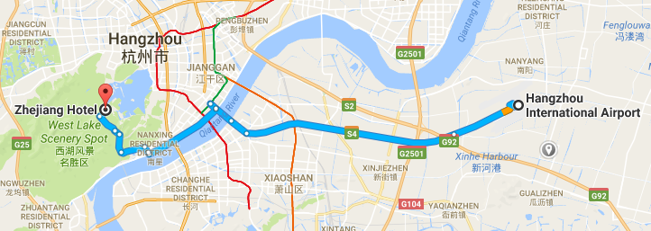

1. **Transportation and site information**

35 km to Xiao Shan International Airport; 10 km to the railway station; 20 km to the south railway station; 0 km to the West Lake.

1. **Passports and Visas**

All foreign visitors entering China must have a valid passport. Visitors from countries whose citizens require a visa should apply for a visa at a Chinese Embassy or consulate as early as possible and well in advance of travel.

For an invitation letter, please see **Annex B**.

1. **Climate (end of May in Hangzhou)**

Monthly average values for temperature and precipitation in Hangzhou are given in the table below:

|  |  |
| --- | --- |
|  | **May** |
| Average max temperature | 25http://www.travelchinaguide.com/images/c-words/degree.gifC / 77http://www.travelchinaguide.com/images/c-words/degree.gifF |
| Average minimum temperature | 17http://www.travelchinaguide.com/images/c-words/degree.gifC / 63http://www.travelchinaguide.com/images/c-words/degree.gifF |
| Average precipitation | 157 mm |

1. **Hotels**

In addition to the hotel venue, Zhejiang Hotel (see item 1 above), other close hotels are:

**5.1** Hangzhou Sunday Sunny Resort

<http://www.hzstsz-hotel.com>

Hotel Reservations: +86-571-87975888

Address: No. 200 Santaishan Road, Hangzhou, Zhejiang, China

The distance from Hangzhou Sunday Sunny Resort to the meeting venue is approximately 0.5 km.

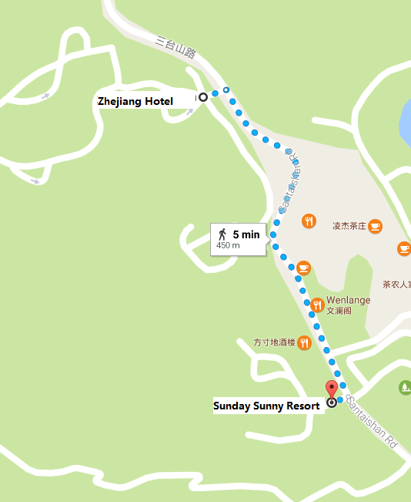

**5.2** West Lake State Guest Hotel

[http://www.xihusgh.com](http://www.xihusgh.com/Home/Index/1c7cb643-d2f7-4d1c-93bc-79fbff26c051)

Hotel Reservations: +86-571-87979889

Address: 18 Yanggongti Road, Hangzhou, Zhejiang, China

The distance from West Lake State Guest Hotel to the meeting venue is approximately 2 km.

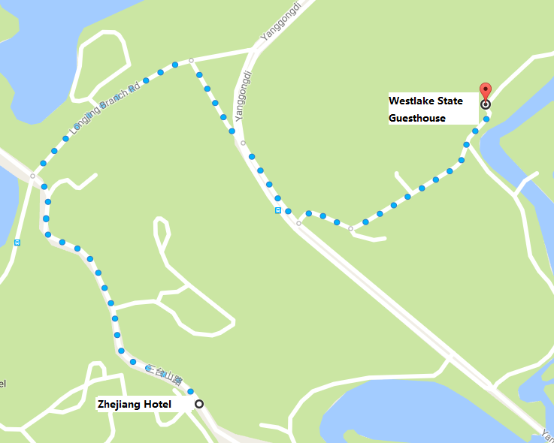

1. **Internet access and wireless coverage at the venue**

All meeting rooms will have a wireless network with access to the Internet. Every guest room offers high-speed Internet access free of charge. Internet access will be provided using the LAN technologies listed below:

Wireless via Wi-Fi: IEEE 802.11a/n on 5.2 GHz and 802.11g/n on 2.4 GHz.

1. **Technical assistance**

In case you have any technical problem at the venue (e.g., connecting to Internet, finding meeting rooms, etc.) please contact for help:

Mr Luo Xinqi: +86 13588774554 [luoxq@wasu.com](mailto:luoxq@wasu.com).

1. **Electricity**

The electricity in China is generally 220V, 50 Hz. Please make sure you have the proper adapter.

**** Chinese standard

Such sockets are common in China, Australia, New Zealand and many other countries.

1. **Currency exchange**

The currency in China is the **RMB Yuan (￥)**, the exchange rate of US$ and RMB is around 6.878. Please check the currency exchange rate in the local bank system or use the following link as a reference: <http://www.xe.com/>

1. **Additional information**

**10.1 Mobile phone:** GSM and CDMA, WCDMA, TD-SCDMA, TD-LTE services provided by China Mobile, China Unicom and China Telecom.

**10.2 Tipping:** Tipping is not necessary.

**10.3 Time zone**: GMT+8:00.

**10.4 Emergency number:** In case of emergency, please dial 110.

**10.5 Sightseeing:** For more information see <http://en.gotohz.com/>

1. **Contact person**

Mr OUYANG Feng: +86 13511029034 ([ouyangfeng@abs.ac.cn](mailto:ouyangfeng@abs.ac.cn)).

ANNEX B

**INVITATION LETTER REQUEST FORM**

All foreign visitors entering China must have a valid passport. Visitors from countries **whose citizens require a visa should apply for a visa at a Chinese Embassy or Consulate as early as possible and well in advance of travel.** You may need a letter of invitation from the Chinese host, which you will need to present to the Chinese Embassy/Consulate in your area in order to obtain your visa. The visa must be requested as soon as possible and at least one month before the start date of the meeting and obtained from the office (Embassy or Consulate) representing China in your country or, if there is no such office in your country, from the one that is closest to the country of departure. In order to obtain an invitation letter, please:

a) Complete the form below.

b) Provide an electronic copy of your passport (name, date of birth, nationality, passport number, expiration date of passport, etc., must be seen clearly).

c) Provide an electronic copy of any previous Chinese visas and records.

d) Send the information in a), b) and c) as email attachments to [gebing@abs.ac.cn](mailto:gebing@abs.ac.cn) and [ouyangfeng@abs.ac.cn](mailto:ouyangfeng@abs.ac.cn); please mark as reference in the subject **“Invitation letter request for** **ITU Workshop on TV and content delivery on Integrated Broadband Cable Networks  
Hangzhou, China, 26 May 2017”**.

(It is recommended to scan your passport so that it is discernible and can be used).

|  |  |  |  |  |  |
| --- | --- | --- | --- | --- | --- |
| **Company** |  | | | | |
| **Applicant Information** |  | | | **❒Mr ❒Miss ❒Ms ❒Mrs** | |
|  | | | **Date of birth :** | |
|  | | | **Place of Issue:** | |
| **Date of Issue:** | | | **Date of Expiry:** | |
| **Marital Status:** | | |  | |
| **If the country in which you will obtain your visa is different from your nationality, please indicate it here:** | | | | |
| **Address** | **Telephone Number:**  **Fax Number:**  **E-mail:** | | | | |
| **Note** |  | | | | |
| **Date of arrival in China** | |  | **Date of departure from China** | |  |

*(Please do not forget to attach a copy of your passport photograph page before sending.)*

***In order to receive an invitation letter, your request should reach the host before 24 April 2017.***

ANNEX C

**EXHIBITORS’ APPLICATION FORM**

**ITU Workshop on TV and content delivery on Integrated Broadband Cable Networks**

**(Hangzhou, China, 26 May 2017)**

***Note****: Please complete and return to* [*ouyangfeng@abs.ac.cn*](mailto:ouyangfeng@abs.ac.cn) *(cc:* [*tsbsg9@itu.int*](mailto:tsbsg9@itu.int)*) by* ***15 April 2017*** *to reserve a booth. Considering the limited space and options, all participants should provide their own computers and storage, and please keep them to a minimum.*

|  |  |  |
| --- | --- | --- |
| **Company name** | **Contact person including contact details** | **E-mail address** |
|  |  |  |

|  |  |
| --- | --- |
| **Type of equip. to be displayed** |  |

|  |  |  |
| --- | --- | --- |
| **Item(s) required** | **Description** | **Quantity** |
| Tables |  |  |
| Chairs |  |  |
| Flat screens |  |  |
| Network switch |  |  |
| Power supply |  |  |
| Space required |  |  |
| Panels |  |  |
| Power consumption expected for equipment: |  |  |
| Dimension, weight of equipment |  |  |
| Additional notes  (if any) |  |  |

\_\_\_\_\_\_\_\_\_\_\_\_\_\_